扶贫工作简报

昆明市西山区人民政府扶贫开发办公室

# 碧鸡街道学雷锋志愿服务走进

# “建档立卡贫困户”

为认真贯彻习近平总书记关于学雷锋和志愿服务的重要指示精神，进一步弘扬雷锋精神，推动学雷锋志愿服务活动深入持久开展，在“3.5”学雷锋纪念日来临之际，3月4日，碧鸡街道黑荞母社区组织开展“关爱建档立卡贫困学生”学雷锋志愿服务活动。

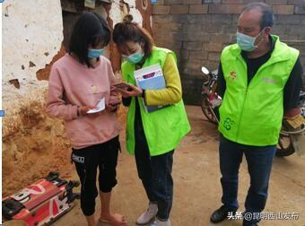

社区志愿者走访慰问了西合园居民小组建档立卡贫困户王云财的小女儿王进菊。王进菊目前在昆明市第十八中学就读，因新冠肺炎疫情学校推迟了开学时间，和其他学生一样，王进菊也只能在家中上网课。志愿者们不仅为王进菊送去了一次性口罩，还特意挑选了几本学习辅导、生活常识方面的书籍送给她，帮助她在课余时间多阅读，多积累各类知识，提升自己。当志愿者们了解到可以通过凤凰网为建档立卡贫困学生申请领取平板电脑，解决上网课的问题，第一时间就想到了王进菊。在详细了解她的生活、学习情况后，帮她采集了申请领取平板电脑需要的个人信息，鼓励她努力学习，用知识改变命运。

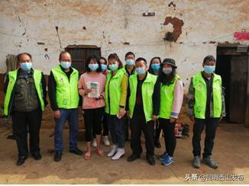

在疫情防控期间，黑荞母社区开展“3.5”学雷锋志愿服务走进“建档立卡贫困户”活动，关注、关爱困难群众，使他们感受到了社区大家庭的温暖，更加坚定面对和战胜一切困难的信